PENGUKURAN KINERJA MRP

Salah satu aspek fundamental dalam MRP adalah manajemen kinerja dan perbaikan secara berkelanjutan. Diperlukan sistem pengukuran yang mampu mengevaluasi kinerja rantai pasokan secara holistik.

Sistem pengukuran kinerja diperlukan untuk:
- Melakukan monitoring dan pengendalian
- Mengkomunikasikan tujuan organisasi ke fungsi-fungsi pada rantai pasokan
- Mengetahui di mana posisi relatif terhadap pesaing maupun terhadap tujuan yang hendak dicapai.
- Menentukan arah perbaikan untuk menciptakan keunggulan dalam bersaing.

Menciptakan sistem pengukuran kinerja supply chain :
- Menentukan apa yang akan diukur dan dimonitor untuk menciptakan kesesuaian antara strategi supply chain dengan metrik pengukuran.
- Setiap berapa periode pengukuran dilakukan.
- Seberapa penting ukuran yang satu relatif terhadap yang lain.
- Siapa yang bertanggung jawab terhadap suatu ukuran tertentu.
Sistem pengukuran kinerja juga harus memiliki alat ukur yang bisa digunakan untuk memonitor kinerja secara bersama-sama antara satu organisasi dengan organisasi lainnya pada sebuah supply chain.

STRUKTUR SISTEM PENGUKURAN KINERJA
Suatu sistem pengukuran kinerja biasanya memiliki beberapa tingkatan dengan cakupan yang berbeda-beda, biasanya mengandung:
  - Individual metrics
  - Metric sets
  - Overall performance measurement systems

Metrik
Suatu ukuran yang bisa diverifikasi, dalam bentuk kuantitatif ataupun kualitatif, dan didefinisikan terhadap suatu titik acuan (reference point) tertentu. Ada beberapa hal yang harus dipenuhi agar suatu metrik bisa efektif :
- Harus diwujudkan dalam bentuk yang masuk akal dan dapat dimengerti.
- Harus value-based. Artinya, suatu metrik harus dikaitkan dengan bagaimana organisasi menciptakan value ke pelanggan atau memenuhi kepentingan stakeholders yang lain.
- Metrik harus bisa menangkap karakteristik atau hasil (outcome) dalam bentuk numerik maupun nominal. Ukuran ini juga harus dibandingkan dengan suatu reference point.
- Metrik sedapat mungkin tidak menciptakan konflik antar fungsi pada suatu organisasi. Metrik yang diciptakan untuk kepentingan satu fungsi sering kali menciptakan tindakan yang kontra- produktif terhadap pencapaian tujuan organisasi secara keseluruhan.
- Metrik harus bisa melakukan distilasi terhadap data yang banyak tanpa kehilangan informasi yang terkandung di dalamnya.

Tiap metrik harus punya nama yang jelas, tujuan, target, ruang lingkup, satuan, cara pengukuran, frekuensi pengukuran, sumber data, penanggung jawab, serta atribut lain yang terkait.

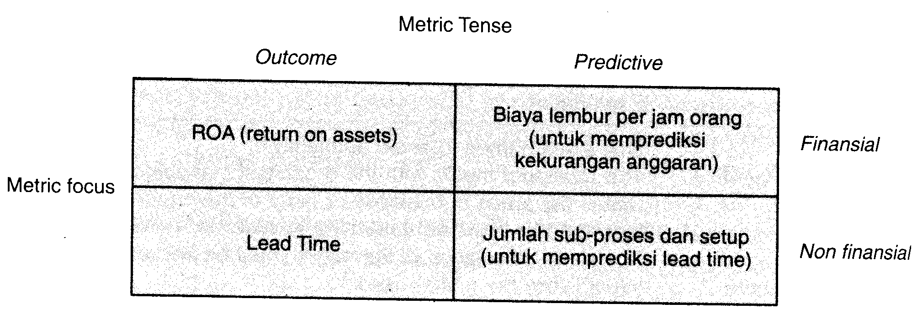

Gambar 12.1 Tipologi metric
Metric Sets
Kumpulan dari beberapa metrik membentuk metric sets. Kumpulan ini diperlukan untuk memberikan informasi kinerja suatu sub-sistem. Sebagai contoh, kinerja persediaan tidak cukup hanya diukur dengan satu metrik.

Individual metrik untuk persediaan bisa berupa ongkos simpan, tingkat perputaran persediaan, akurasi catatan persediaan, utilisasi sumber daya yang terkait dengan manajemen persediaan, dan sebagainya.

Semua metrik individual tersebut bisa dikatakan metric sets untuk persediaan dan secara bersama- sama mengukur kinerja persediaan.

Pada level yang tertinggi perlu memiliki sistem pengukuran kinerja secara keseluruhan. Pada dasarnya sistem keseluruhan tersebut tidak hanya merupakan kumpulan dari banyak metric sets yang menyusunnya, tetapi juga menjadi alat untuk menciptakan kesesuaian (alignment) antara metric sets dengan tujuan strategis organisasi. Tujuan yang ditetapkan di level organisasi yang lebih tinggi harus terwujud dan didukung oleh metrik yang ada di masing-masing proses supply chain.

Sistem pengukuran kinerja harus menjadi jembatan koordinasi antar metrik. Koordinasi ini penting mengingat bagaimanapun juga harus ada independensi antar metrik dan antar proses pada supply chain. Dengan adanya koordinasi yang baik, konflik antar proses maupun antar bagian akan bisa dikurangi.

Pendekatan Proses dalam Pengukuran Kinerja Supply Chain
Sejalan dengan filosofi supply chain management yang mendorong terjadinya integrasi antar fungsi, pendekatan berdasarkan proses (process-based approach) banyak digunakan untuk merancang sistem pengukuran kinerja supply chain.

Suatu proses atau aktivitas membutuhkan sumber daya sebagai input, melakukan penambahan nilai (add value) terhadap input tersebut sehingga menghasilkan keluaran yang sesuai dengan keinginan pelanggan. Dengan kata lain, setiap proses dan aktivitas membutuhkan biaya (karena mengkonsumsi sumber daya) dan menciptakan nilai.
INPUT
PROSES
OUTPUT

Langkah perancangan sistem pengukuran kinerja berdasarkan proses : Indentifikasi dan hubungkan semua proses yang terlibat.
Proses baik yang terjadi di dalam maupun di luar organisasi. Tentunya disini perlu dipilih terlebih dahulu domain proses yang spesifik. Misalnya, proses pengadaan dan transportasi, proses pemenuhan pesanan dari pelanggan, proses perancangan produk barn, dan sebagainya.

Definisikan dan batasi proses inti.
Definisi dan batasan ini diperlukan karena tidak semua proses yang ada pada supply chain membutuhkan perhatian yang sama dari manajemen. Di samping itu tidak semuanya memberikan nilai tambah. Pada tahap ini perlu didefinisikan proses-proses inti serta batasan sampai di mana proses-proses tersebut akan dianalisis.

Tentukan misi, tanggung jawab, dan fungsi dari proses inti.
Misi, tanggung jawab, dan fungsi dari tiap proses harus jelas. Misalnya misi bagian pengadaan adalah untuk membeli material yang tepat dari supplier sehingga kegiatan produksi bisa berlangsung dengan lancar. Tanggung jawabnya bisa diwujudkan dalam pernyataan yang lebih detail seperti menjaga pasokan secara berkesinambungan dengan harga murah dan kualitas bagus, meminimumkan investasi persediaan, memelihara supply base, dan menjalin hubungan yang tepat dengan pemasok.
Langkah ini perlu dilakukan sebagai acuan untuk menentukan mana aktivitas atau proses yang tidak memberikan value-added sehingga bisa dieliminasi.

Uraikan dan identifikasi sub-proses.
Setiap proses inti biasanya merupakan agregasi dari sejumlah sub-proses. Oleh karena itu, dalam pendekatan proses, setiap proses inti perlu diuraikan menjadi sub-proses yang menyusunnya.

Sebagai contoh, proses pembelian material melibatkan sub-proses: pengecekan stock yang ada, penentuan kuantitas dan tanggal kebutuhan, pembuatan dan pengiriman PO, pemrosesan pesanan oleh pemasok, pengiriman, receiving dan incoming inspection, penyimpanan di gudang, penagihan, dan pembayaran.

Setiap sub-proses di atas membutuhkan keterlibatan dari satu atau lebih fungsi baik di dalam perusahaan maupun di luar. Dalam konteks supply chain, semestinya proses-proses yang ditinjau tidak hanya yang dilakukan oleh internal organisasi, tetapi juga yang dilakukan pihak lain.

Tentukan tanggung jawab dan fungsi sub-proses.
Sama halnya seperti proses-proses inti, tanggung jawab dan fungsi masing-masing sub-proses juga perlu terdefinisi dengan jelas. Tentu saja tanggung jawab dan fungsi tiap sub-proses ini lebih operasional dan spesifik dibandingkan dengan tanggung jawab dan fungsi proses-proses inti.

Uraikan lebih lanjut sub-proses menjadi aktivitas.
Langkah ini tidak selalu perlu dilakukan, namun biasanya bisa bermanfaat karena sub-proses bisa jadi masih terlalu umum dan sulit diukur. Di samping itu, pemisahan antara aktivitas mana yang memberikan nilai tambah dan aktivitas mana yang tidak baru bisa dilakukan kalau tiap- tiap proses sudah diuraikan cukup detail sampai ke aktivitas-aktivitas elementer.

Hubungkan target antar hirarki mulai dari proses sampai ke aktivitas.
Manajemen puncak biasanya memiliki target yang umum. Misalnya dalam tiga tahun ingin mengurangi order fulfilment lead time menjadi 60% dari yang sekarang. Target ini tentu harus bisa diterjemahkan menjadi target-target yang lebih spesifik oleh manajer madya.

Dengan mengetahui semua sub-proses dan aktivitas elementer yang terlibat dalam memenuhi order dari pelanggan serta berapa waktu yang dibutuhkan oleh masing-masing sub-proses maupun aktivitas elementer saat ini, perusahaan bisa lebih jelas menentukan langkah-langkah untuk mencapai target tersebut serta memonitor progress dari waktu ke waktu.
Gambar berikut mengilustrasikan struktur umum langkah-langkah melakukan dekomposisi dalam merancang sistem pengukuran kinerja supply chain yang berdasarkan proses.

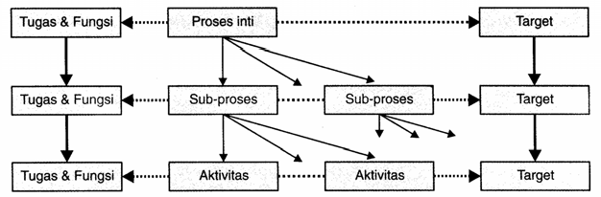
Gambar 2. Dekomposisi sistem pengukuran kerja supply chain berdasarkan proses.

MODEL PENGUKURAN KINERJA SUPPLY CHAIN
  - POA (Performance Of Activity)
Kinerja aktivitas diukur dalam berbagai dimensi yaitu:

Ongkos yang terlibat dalam eksekusi suatu aktivitas.
Ongkos muncul karena dalam pelaksanaan suatu aktivitas ada sumber daya yang digunakan. Ongkos ini bisa berasosiasi dengan tenaga kerja, material, dan peralatan. Ongkos bisa diukur dalam bentuk absolut maupun dalam ukuran relatif terhadap suatu nilai acuan. Misalnya, ongkos material bisa diukur dalam nilai rupiah per tahun atau diukur relatif terhadap nilai penjualan dalam setahun.

Ongkos masa lalu bisa digunakan sebagai nilai acuan dalam pengukuran kinerja. Misalnya, penurunan biaya- biaya persediaan biasanya diukur dalam bentuk persentase, relatif terhadap biaya pada tahun anggaran sebelumnya.

Waktu yang diperlukan untuk mengerjakan suatu aktivitas.
Ukuran ini sangat penting dalam konteks supply chain management terutama untuk supply chain yang berkompetisi atas dasar kecepatan respon. Kecepatan respon secara umum ditentukan oleh waktu yang dibutuhkan oleh masing-masing aktivitas.

Waktu pengembangan produk baru, waktu pemrosesan pesanan pelanggan, waktu untuk mendapatkan bahan baku dan waktu set-up untuk kegiatan produksi adalah sebagian dari kontributor penting dalam menciptakan kecepatan respon pada supply chain.

Kapasitas.
Kapasitas adalah ukuran seberapa banyak volume pekerjaan yang bisa dilakukan oleh suatu sistem atau bagian dari supply chain pada suatu periode tertentu. Contohnya kapasitas produksi suatu pabrik, kapasitas pengiriman dari sebuah supplier, kapasitas penyimpanan sebuah gudang,

Besar kecilnya kapasitas perlu diketahui sebagai dasar untuk perencanaan produksi atau pengiriman dan sebagai dasar dalam memberikan janji pengiriman ke pelanggan.

Besarnya kapasitas yang terpasang relatif terhadap rata-rata permintaan memberikan informasi fleksibilitas pada supply chain. Pada era dimana jaringan supply chain sangat dinamis, dimana kegiatan outsourcing dan subcontracting sangat lumrah dilakukan, kapasitas suatu supply chain bisa jadi juga dinamis dan tidak ditentukan hanya oleh sumber daya yang dimiliki oleh suatu organisasi.

Kapabilitas.
Kapabilitas mengacu pada kemampuan agregat suatu supply chain untuk melakukan suatu aktivitas. Beberapa sub-dimensi kapabilitas yang sering digunakan dalam mengukur kinerja supply chain adalah:
      - Reliabilitas (kehandalan)

Mengukur kemampuan supply chain untuk secara konsisten memenuhi janji. Misal pengiriman dari supplier dikatakan handal apabila deviasi waktu pengiriman relatif kecil relatif terhadap waktu yang dijanjikan atau diharapkan. Mesin dikatakan handal jika bisa bekerja dengan baik dalam jangka waktu yang yang diharapkan serta menghasilkan output dengan variabilitas yang relatif kecil dibandingkan dengan batas-batas spesifikasi.

      - Ketersediaan mengukur kesiapan
Kemampuan rantai pasokan untuk menyediakan produk atau jasa pada waktu diperlukan. Sebagai contoh, inventory availability mengukur ketersediaan persediaan pada waktu dan tempat dimana pelanggan membutuhkan. Fill rate dan customer service level adalah dua contoh metrik yang mengukur ketersediaan pada rantai pasokan.

Fleksibilitas
Kemampuan supply chain untuk cepat berubah sesuai dengan kebutuhan output atau pekerjaan yang harus dilakukan. Tingkat fleksibilitas yang dibutuhkan setiap supply chain tentu saja berbeda dan sangat tergantung dari strategi mereka bersaing di pasar. FIeksibilitas supply chain ditentukan oleh banyak faktor misalnya fleksibilitas pengadaan, fleksibilitas produksi, dan fleksibilitas pengiriman.

Produktivitas
Mengukur sejauh mana sumber daya pada supply chain digunakan secara efektif dalam mengubah input menjadi output. Secara mekanis produktivitas merupakan rasio antara keluaran yang efektif terhadap keseluruhan input yang terdiri dari modal, tenaga kerja, bahan baku, dan energi.

Utilisasi
Mengukur tingkat pemakaian sumber daya dalam kegiatan supply chain. Misalnya, utilitas mesin, gudang, pabrik, dan sebagainya. Mesin yang hanya beroperasi rata-rata selama 6 jam sehari dari jam kerja harian 8 jam dikatakan memiliki utilitas sebesar 75%. Pada supply chain yang siklus hidup produknya relatif panjang dan tidak berkompetisi atas dasar inovasi, utilitas menjadi salah satu ukuran yang penting untuk dimonitor.

Outcome
Merupakan hasil dari suatu proses atau aktivitas. Pada proses produksi outcome bisa berupa nilai tambah yang diberikan pada produk-produk yang dihasilkan. Outcome tidak selalu mudah diukur karena sering kali tidak berwujud. Contoh outcome proses penyimpanan tidak mudah dikuantifikasi.

Ke tujuh metrik di atas memiliki tingkat kesulitan yang berbeda dalam pengukurannya di lapangan. Dalam prakteknya, ongkos, waktu, kapasitas, produktivitas relatif mudah diukur sedangkan metrik lainnya relatif sulit. Sebagai contoh, fleksibilitas supply chain bisa diinterpretasikan berbeda-beda dengan ukuran yang berbeda-beda.

Model SCOR (Supply Chain Operations Reference)
SCOR adalah suatu model acuan dari operasi supply chain. Seperti halnya kerangka yang dijelaskan pada bagian sebelumnya, SCOR pada dasarnya juga merupakan model yang berdasarkan proses. Model ini mengintegrasikan tiga elemen utama berikut ke dalam kerangka lintas fungsi dalam supply chain.

Business process reeingineering
pada hakekatnya menangkap proses kompleks yang terjadi saat ini dan mendefinisikan proses yang diinginkan.

Benchmarking
Kegiatan untuk mendapatkan data kinerja operasional dari perusahaan sejenis. Target internal kemudian ditentukan berdasarkan kinerja best in class yang diperoleh.

Process measurement
Untuk mengukur, mengendalikan, dan memperbaiki proses supply chain.

SCOR membagi proses supply chain menjadi 5 proses inti :
    - Plan
Proses yang menyeimbangkan permintaan dan pasokan untuk menentukan tindakan terbaik dalam memenuhi kebutuhan pengadaan, produksi, dan pengiriman. Plan mencakup proses menaksir kebutuhan distribusi, perencanaan dan pengendalian persediaan, perencanaan produksi, perencanaan material, perencanaan kapasitas, dan melakukan penyesuaian (alignment) supply chain plan dengan financial plan.

Source
Proses pengadaan barang maupun jasa untuk memenuhi permintaan. Proses yang dicakup termasuk penjadwalan pengiriman dari supplier, menerima, mengecek, dan memberikan otorisasi pembayaran untuk barang yang dikirim supplier, memilih supplier, mengevaluasi kinerja supplier, dan sebagainya. Jenis proses bisa berbeda tergantung pada apakah barang yang dibeli termasuk stocked, make-to-order, atau engineer-to-order products.

Make
Proses untuk mentransformasi bahan baku / komponen menjadi produk yang diinginkan pelanggan. Kegiatan make atau produksi bisa dilakukan atas dasar ramalan untuk memenuhi target stok (make-to-stock), atas dasar pesanan (make-to-order), atau engineer-to-order. Proses yang terlibat di sini antara lain adalah penjadwalan produksi, melakukan kegiatan produksi dan melakukan pengetesan kualitas, mengelola barang setengah jadi (work-in-process), memelihara fasilitas produksi, dan sebagainya.

Deliver
Merupakan proses untuk memenuhi permintaan terhadap barang maupun jasa. Biasanya meliputi order management, transportasi, dan distribusi. Proses yang terlibat diantaranya adalah menangani pesanan dari pelanggan, memilih perusahaan jasa pengiriman, menangani kegiatan pergudangan produk jadi, dan mengirim tagihan ke pelanggan.

Return
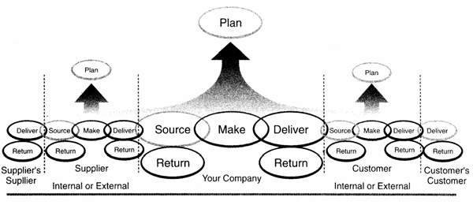
Proses pengembalian atau menerima pengembalian produk karena berbagai alasan. Kegiatan yang terlibat antara lain identifikasi kondisi produk, meminta otorisasi pengembalian cacat, penjadwalan pengembalian, dan melakukan pengembalian. Post-delivery customer support juga merupakan bagian dari proses return.

Gambar 12.4 Lima Proses Inti dalam Model SCOR SCOR memiliki tiga hirarki proses
- Level 1 adalah level tertinggi yang memberikan definisi umum dari lima proses di atas (plan, source, make, deliver, dan return).

- Level 2 dikatakan sebagai configuration level dimana supply chain pcrusahaan bisa dikonfigurasi berdasarkan sekitar 30 proses inti. Perusahaan bisa membentuk konfigurasi saat ini (as is) maupun yang diinginkan (to be).
- Level 3 dinamakan process element level, mengandung definisi elemen proses, input, output, metrik masing-masing elemen proses serta referensi (benchmark dan best practice).

Dengan melakukan analisis dan dekomposisi proses, SCOR bisa mengukur kinerja supply chain secara obyektif berdasarkan data yang ada serta bisa mengidentifikasikan dimana perbaikan perlu dilakukan untuk menciptakan keunggulan bersaing.

Implementasi SCOR tentu saja membutuhkan usaha yang tidak sedikit untuk menggambarkan proses bisnis saat ini maupun mendefinisikan proses yang diinginkan.

Metrik pada Model SCOR
Dimensi umum yang digunakan untuk pengukuran :
  - Reliability
  - Responsiveness
  - Flexibility
  - Costs
  - Asset

Sebagai contoh, pelanggan sangat berkepentingan terhadap kinerja pengiriman. Keterlambatan dan kerusakan sewaktu proses pengiriman menjadi perhatian penting bagi pelanggan sehingga delivery performance adalah metrik yang customer-facing.

Sebaliknya, pelanggan tidak perlu repot memonitor jumlah persediaan yang dimiliki pelanggan, tetapi secara internal perusahaan sangat berkepentingan untuk memiliki jumlah persediaan yang cukup tetapi tidak berlebihan. Oleh karena itu inventory days of supply, yang merupakan ukuran tingkat persediaan, merupakan metrik yang internal-facing.

Tabel 12.1. Performance Metrics Level 1

Performance Attribute | Customer-Facing |  |  | Internal-Facing
 | Reliability | Responsiveness | Flexibility | Cost | Assets
Delivery performanc | √
Fill rate | √
Perfect order fulfillment | √
Order fulfilment lead time |  | √
Supply-chain response time |  |  | √
Production flexibility |  |  | √
Supply chain management costs |  |  |  | √
Costs of goods sold |  |  |  | √
Value-added productivity |  |  |  | √
Warranty cost or return processing cost |  |  |  | √
Cash-to-cash cycle time |  |  |  |  | √
Inventory days of supply |  |  |  |  | √
Asset turns |  |  |  |  | √

Customer-facing : penting bagi pelanggan
Internal-facing : penting untuk monitoring internal tetapi tidak langsung menjadi perhatian pelanggan.

Perusahaan-perusahaan yang tergolong best in class memiliki kinerja supply chain yang secara significant lebih bagus dibandingkan dengan perusahaan rata-rata.

Tabel 12.2 menunjukkan perbedaan kinerja supply chain antara perusahaan-perusahaan bagus dengan mereka yang berada pada tingkat rata-rata. Sebagai contoh, perusahaan best in class mampu mengirim 93% dari pesanan pelanggan sesuai jadwal, sementara perusahaan rata-rata hanya mampu mencapai angka 69%.

Tabel 12.2. Beberapa penjelasan metrik supply chain

Metrik | Penjelasan | Best in class | Rata-rata
Delivery performance | Persentase order terkirim sesuai jadwal | 93% | 69%
Fill rate by line item | Persentase jumlah permintaan dipenuhi tanpa menunggu, diukur tiap jenis produk (line items) | 97% | 88%
Perfect order fulfillment | Persentase order yang terkirim komplit dan tepat waktu | 92.4% | 65.7%
Order fulfilment lead time | Waktu antara pelanggan memesan sampai pesanan tersebut mereka diterima | 135 hari | 225 hari
Warranty cost as % of revenue | Persentase pengeluaran untuk warranty terhadap nilai penjualan | 1 .2% | 2.4%
Inventory days of supply | Lamanya persediaan cukup untuk memenuhi kebutuhan kalau tidak ada pasokan lebih lanjut | 55 hari | 84 hari
Cash-to-cash cycle time | Waktu antara perusahaan membayar material ke supplier dan menerima pembayaran dari pelanggan untuk produk yang dibuat dari material tersebut | 35.6 hari | 99.4 hari
Asset turns | Berapa kali suatu asset bisa digunakan untuk memperoleh revenue dan profit | 4.7 kali | 1.7 kali

CONTOH PERHITUNGAN
Untuk memberikan gambaran lebih jelas, berikut akan didefinisikan beberapa metrik tersebut dan contoh perhitungannya:

Contoh 1. Inventory days of supply
Metrik ini mengukur kecukupan persediaan dengan satuan waktu (hari). Jadi, inventory days of supply adalah lamanya rata-rata (dalam hari) suatu perusahaan bisa bertahan dengan jumlah persediaan yang dimiliki (apabila tidak ada pasokan lebih lanjut).

Metrik ini berada pada klasifikasi asset kinerja supply chain dikatakan bagus apabila mampu memutar asset dengan cepat (dengan kata lain memiliki asset turnover yang tinggi). Dengan demikian maka makin pendek inventory days of supply, semakin bagus kinerja asset suatu supply chain.

Misalkan :
Perusahaan rata-rata menyimpan suatu komponen sebanyak 150 unit. Kebutuhan rata-rata komponen tersebut per tahun adalah 4000 unit. Jumlah hari kerja dalam setahun adalah 250 hari.
Rata-rata kebutuhan komponen per hari : 4000 / 250 hari = 16 unit

Jumlah hari rata-rata yang bisa ditutupi oleh persediaan yang dimiliki : 150 / 16 = 9,375 hari.

Perhitungan inventory days of supply ini bisa dilakukan per jenis barang atau secara agregat untuk sekelompok atau keseluruhan persediaan yang dimiliki perusahaan.

Apabila perhitungan dilakukan secara agregat, rata-rata persediaan maupun rata-rata kebutuhan (konsumsi) sama-sama diwujudkan dalam satuan uang (nilai persediaan dalam rupiah).

Contoh 2. Cash-to-cash cycle time
Metrik ini mengukur kecepatan supply chain mengubah persediaan menjadi uang. Makin pendek waktu yang dibutuhkan, makin bagus bagi supply chain. Perusahaan yang bagus biasanya memiliki siklus cash-to-cash pendek.

Dell Computers, yang menjual produk langsung ke pelanggan akhir tanpa menyimpan produk akhir, memiliki cash-to-cash cycle time negatif, sekitar -10 sampai -20 hari.

Ada tiga komponen dalam perhitungan cash to cash cycle time yaitu:
- Rata-rata account receivable/piutang (dalam hari) yang merupakan ukuran seberapa cepat pelanggan membayar barang yang sudah diterima.
- Rata-rata account payable/hutang (dalam hari) yang mengukur kecepatan perusahaan membayar ke pemasok untuk material yang sudah diterima.
- Rata-rata persediaan (dalam hari, yaitu inventory days of supply)

Cash-to-cash cycle time = inventory days of supply
+ average days of account receivable
- average days of account payable

Untuk memperpendek cash-to-cash cycle time, perusahaan bisa melakukan salah satu atu kombinasi dari tiga cara berikut:
  - menurunkan tingkat persediaan
  - melakukan negosiasi term pembayaran ke supplier (supaya lebih lama)
  - melakukan negosiasi dengan pelanggan (supaya membayar lebih cepat)

Cash-to-cash cycle time mengintegrasikan siklus dalam tiga fungsi :
  - pengadaan (purchasing),
  - produksi (manufacturing),
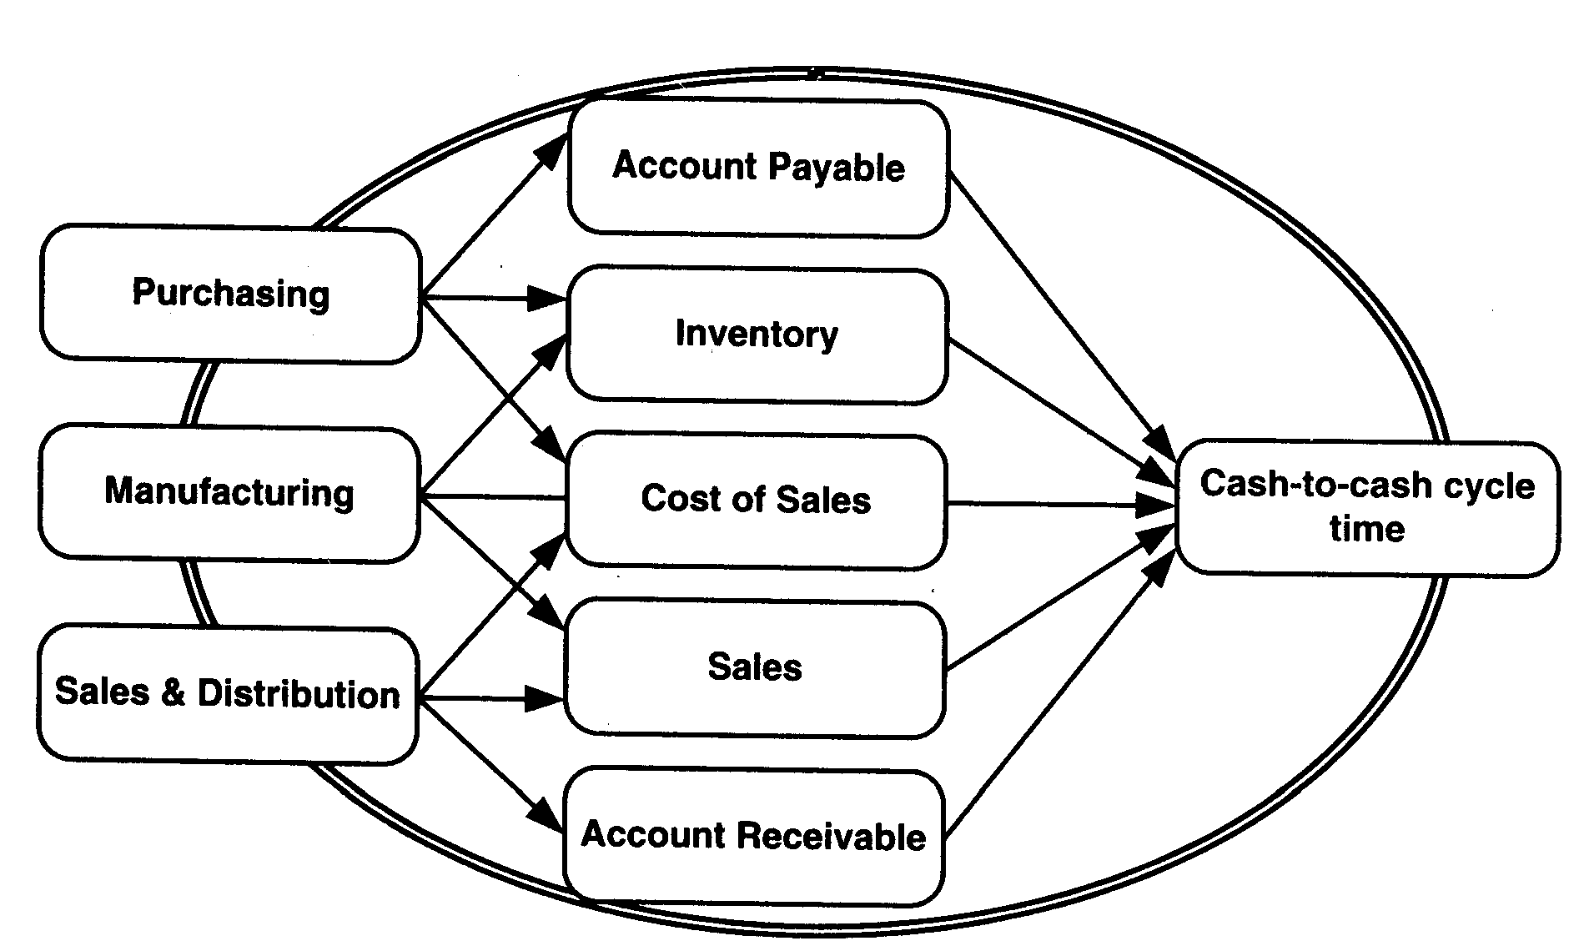
  - penjualan/distribusi (sales / distribution), seperti gambar berikut

Gambar 5. Sumber data untuk perhitungan cash-to-cash cycle time

Misalkan
Nilai penjualan selama 30 hari adalah Rp. 300 juta. Account receivable (piutang) pada akhir bulan sebesar Rp. 60 juta. Nilai persediaan di akhir bulan adalah Rp. 120 juta. Cost of sales besarnya 60% dari nilai penjualan dan account payable (hutang) di akhir bulan besarnya Rp. 45 juta. (Catatan: dalam contoh ini berarti marjin keuntungan adalah 40% dari nilai penjualan).

- Nilai penjualan per hari :
300 juta / 30 hari = Rp. 10 juta

- Account receivable (dalam hari) :
60 juta / 10 juta per hari) = 6 hari

- Cost of sales per hari :
60% x Rp. 10 juta = 6 juta.

- Account payable per hari :
Rp. 45 juta / 6 juta per hari = 7,5 hari

- Inventory days of supply :
Rp. 120 juta / 6 juta per hari = 20 hari

- Cash-to-cash cycle time :
20 + 6 – 7,5 = 18,5 hari.

